INTERNETES HITTANVERSENY
7-8. osztály
- forduló
Beküldési határidő: 2019. április 7.
Beküldési űrlap elérhetősége: https://goo.gl/forms/bz78tVnPkezccsZF2
Eredményed megtekintése: https://docs.google.com/spreadsheets/d/12FBOhcHhK3NQFykRQen-7wMt94gfnwfKvgB1MAwP57s/edit?usp=sharing
Kérdés, kérés, probléma esetén: nagye@pecs.egyhazmegye.hu
Név:
Összesített pontszám: / 54 pont
- Feladat: A 2020-as kongresszus főbb eseményei már elérhetők a honlapról, így már tudni lehet, hogy melyikre mikor és hol kerül sor pontosan. Ebben a feladatban ezzel kapcsolatban kell megválaszolnod a kérdéseket és megoldásra jutnod. 30 pont
- Az első feladatban egy olyan útmutatót kell összeállítanod, ami a magyar nyelvet nem értők számára nyújt segítséget. Szimbólumoknak kell megkeresned a jelentését, majd azokat társítanod a kongresszus egy-egy eseményéhez. A cél az, hogy minden programelemhez találd meg a megfelelő szimbólumot, aminek segítségével mindenki számára érthetővé válik annak tartalma is. Az első részben található szimbólumokhoz keresd meg a második részben található jelentéseket, majd párosítsd azokat a harmadik részben található programelemekkel. Mindezt a feladat végén található táblázatba írd bele! (Bizonyos események több szimbólumhoz is illenek. Ha így gondolod, úgy párosítsd őket, hogy minden esemény és szimbólum felhasználásra kerüljön.) 12 pont
- szimbólumok
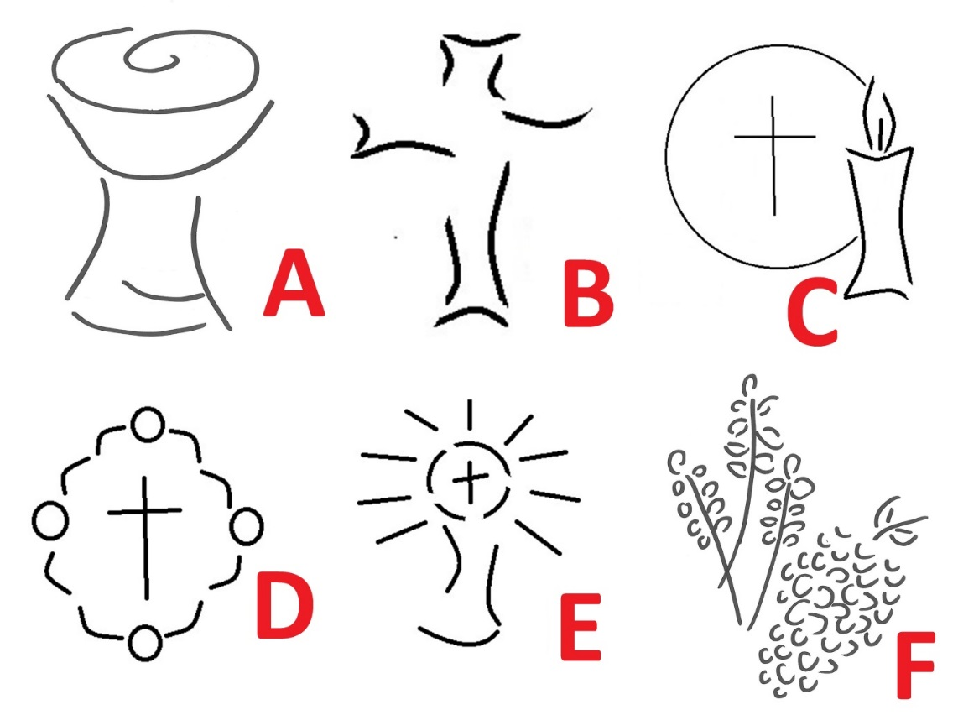
- jelentések
- HÁLAADÁS | - KRISZTUS OLDALSEBE | - UTOLSÓ VACSORA
- KRISZTUS VILÁGOSSÁGA | - KRISZTUS A MEGVÁLTÓ | - EGYHÁZ KÖZÖSSÉGE

- programok
- Nyitómise – elsőáldozók miséje
- Szentségimádás a Szent István Bazilika előtt
- Ifjúsági est
- Szentmise a Kossuth téren
- Eucharisztikus gyertyás körmenet
- Status Orbis ünnepi zárómise
Szimbólum | Jelentés (csak a megfelelő arab számot írd ide: 1-6.) | Program (csak a megfelelő római számot írd ide: i-vi.)
A
B
C
D
E
F

- Az eseményeknek pontosan lehet már tudni a helyét és az idejét. Készíts egy olyan segítő térképet, ami egyértelműen bemutatja, mikor és hova kell mennie annak, aki a főbb eseményeken részt szeretne venni! A térképen 1-6-ig látsz számokat, amelyek egy-egy épület címét viseli (a bal oldalon található jelmagyarázatban olvashatod a pontos helymeghatározást). Keresd meg, hogy milyen épület található az adott cím alatt, majd keresd meg, hogy melyik kongresszusi esemény helyszínéül szolgál, végül nevezd meg a pontos napot és órát, amikor az esemény ideje van. (Az információkat a térkép alatti halmazokba írd.) 18 pont

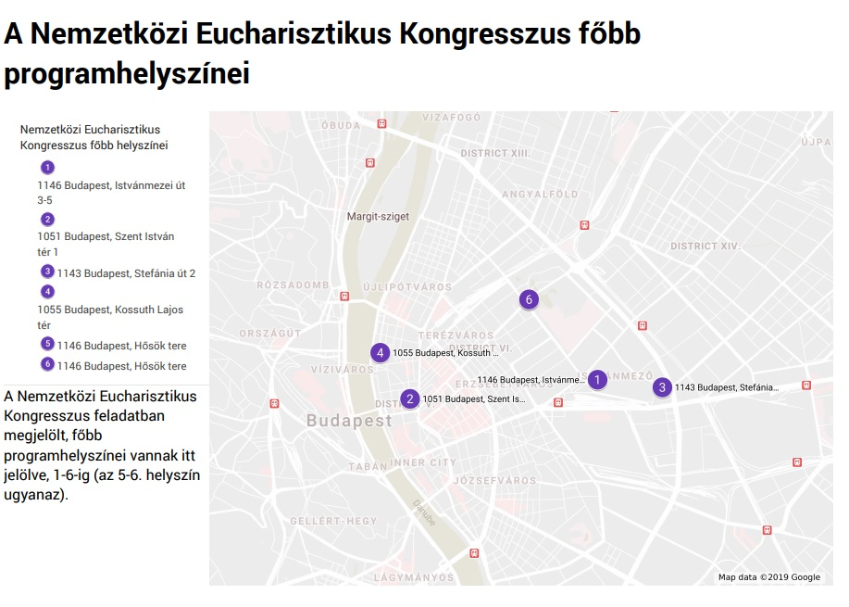
6. helyszín
épület neve:
esemény:
ideje:
5. helyszín
épület neve:
esemény:
ideje:
4. helyszín
épület neve:
esemény
ideje:
3. helyszín
épület neve:
esemény:
ideje:
- helyszín
épület neve:
esemény:
ideje:
2. helyszín
épület neve:
esemény:
ideje:

- Feladat: Ebben a feladatban egy múlt században élt, ismert magyar egyházi személlyel kapcsolatban kell feladatokat megoldanod. 10 pont
  - Kit látsz a képen? 1 pont
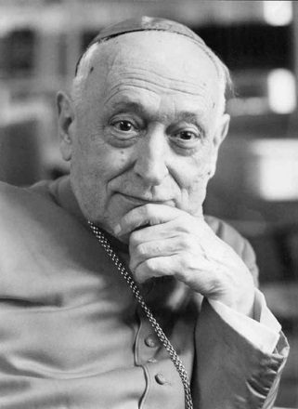

név:

  - Az alábbi, Pécsi Egyházmegye területén lévő kastélyok, várak közül melyikhez köthető az előző feladatban felismert személy? A helyes választ húzd alá, majd válaszodat a képek alatt röviden (1-2 mondatban) indokold! 2 pont

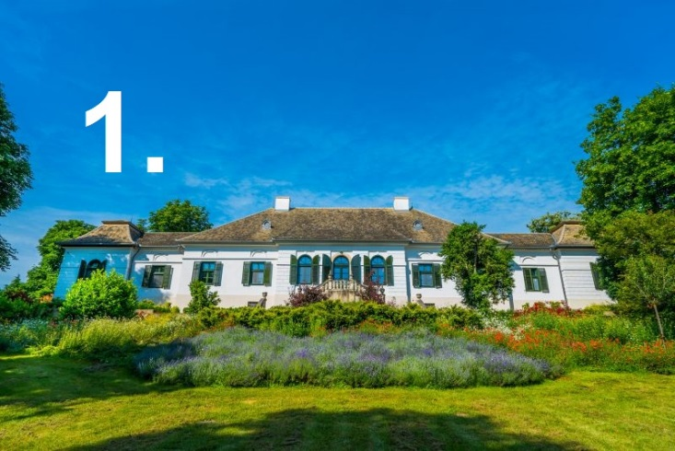 | Hőgyészi Apponyi kastély
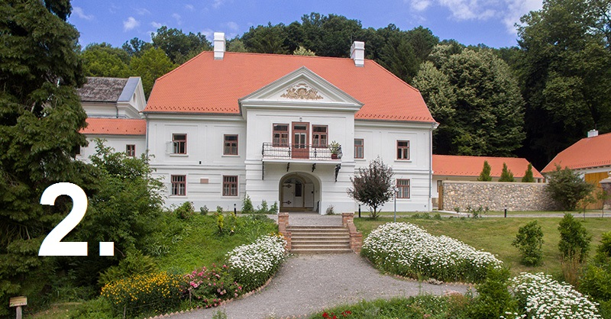 | Püspökszentlászlói kastély
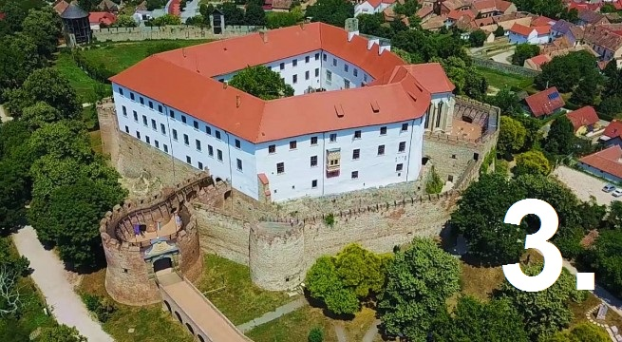 | Siklósi vár

indoklás:

- A Szentszék most februárban elismerte ennek a férfinak a hősies erényeit, és Erdő Péter bíboros az egész magyar nép nevében nyilatkozott, amikor kijelentette, hogy szeretnék, ha a közeli pápai látogatással együtt elindulna a boldoggá avatása is. A boldoggá avatási eljárás indokoltságát most te is alátámaszthatod. Keress és fogalmaz meg 7 olyan érvet, ami bizonyítja ennek a férfinak a hősies erényeit. 7 pont

- Feladat: Habár az Eucharisztikus Kongresszusig még várnunk kell jövő évig, idén is van mit várnunk, hiszen a Szentatya a szomszédos Erdélybe látogat. Ezen fellelkesedve egy kedves barátunk levelet írt egy barátjának, amiben örömmel újságolja neki az eseményeket. A levél kapkodva készült, ezért jó néhány hibát vétett levélírónk. A te feladatod lesz megkeresni és kijavítani azokat. Húzd alá a hibás adatokat, majd írd őket a levél alatti táblázatba: először a hibás adatot, majd mellé a javítottat is. 14 pont
Kedves Éva!

Nem fogod elhinni, hogy mit hirdetett ki nekünk vasárnap a szentmisén Zoltán atya: Benedek pápa a szomszédos Csíkszeredára látogat július 1-jén. Nagyon izgatott lettem, mivel említette, hogy partivonat indul a helyszínre, amire mi is regisztrálhatjuk magunkat. Ez azt jelenti, hogy az egész úton lefoglaljuk magunkat, játszunk és énekelünk híres rock balladákat.
A szentmise éppen pünkösd vasárnapja előtti vasárnapra esik, és a fogadalmi templomban lesz, hogy mindenki kényelmesen elférjen. Még sohasem találkoztam a pápával, ezért nagyon várom már ezt az alkalmat.
Az atya azt is mondta, hogy olvasta a NEK hivatalos honlapján, hogy a pápa már biztosra mondta, hogy jelen lesz a 2020-as eseményen Budapesten. Bárcsak így lenne. Ennél nagyobb örömet el sem tudok képzelni.
Nálatok hirdette Laci atya a zarándoklatot? Olyan jó lenne, ha együtt tudnánk menni!

Írj minél előbb, várom válaszod!

Szeretettel:
Anna
Hibás adat | Jó adat

- Az alábbi logó az eseményhez készült. Keresd meg az eredetit és írd le, hogy miben különbözik attól, amit itt látsz! 6 pont
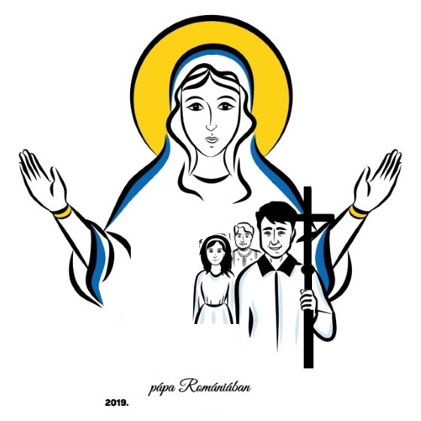
Különbségek:

(A feladatmegoldás innentől fakultatív, nem von le a feladatra adható pontok összegéből, plusz pont jár érte, a benyújtott beszámoló alapján maximum 3 pont adható rá, amely a verseny végén osztás/átszámítás nélkül kerül összeadásra az összesített pontokkal.)
♥ Ha idáig eljutottál, az azt jelenti, hogy sikeresen végigcsináltad mind a négy fordulót, és már csak az utolsó feladatlapod beküldése van hátra. Nagyon gratulálunk, és nagyon büszkék vagyunk Rád! Ezt közel sem mondhatja el magáról minden induló. Ráadásul olyan alapos tudással, amilyennel te vértezted fel magad a feladatok megoldása alatt, kevesen rendelkeznek. Éppen ezért, levezetésül az utolsó szorgalmi feladatban arra szeretnénk megkérni, hogy gondold végig az összes feladatlap valamennyi kihívását, és válaszd ki azt, amelyik a legjobban tetszett, majd indokold is meg pár mondatban, hogy miért. Köszönjük, hogy részt vettél a versenyben, és Isten áldása kísérje tovább tanulmányaidat, életedet!

